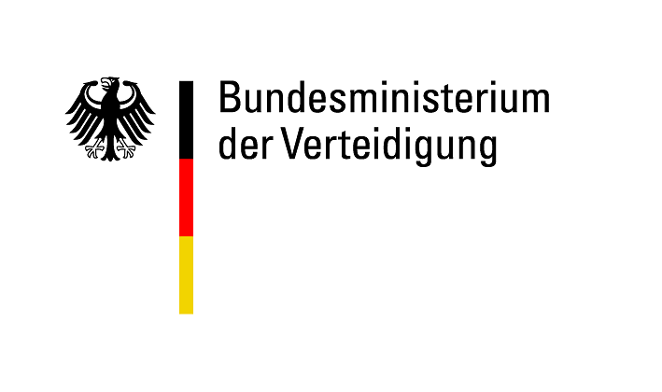

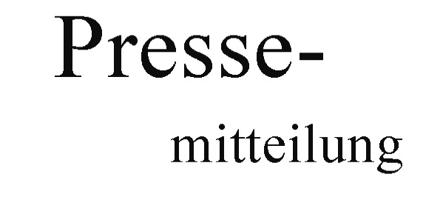 | HAUSANSCHRIFT BMVg Presse- und Informationsstab  Stauffenbergstr. 18, 10785 Berlin  PostANSCHRIFT 11055 Berlin  TEL +49 (0)30-20-04-22209  FAX +49 (0)30-20-04-22228  internet www.bmvg.de  E-MAIL bmvgpresse@bmvg.bund.de

DATUM Berlin, 29. März 2020
SEITEN 1 von 2
NUMMER 04/2020

Corona-Krise: Freunde stehen zusammen

Die Bundeswehr holt Corona-Patienten aus Italien und Frankreich nach Deutschland und verstärkt mit Kroatien den Sanitätsdienst bei den NATO-Truppen in Litauen.

Besonders hart trifft die Corona-Krise in diesen Tagen unsere Verbündeten in Italien und Frankreich. Die Bundeswehr hat deshalb an diesem Wochenende gleich mehrfach besonders schwer erkrankte Patienten zur Behandlung nach Deutschland geholt. Dafür flog ein als „fliegende Intensivstation“ eingerüsteter Airbus A310 der Flugbereitschaft zweimal nach Italien, ein ebenfalls für medizinische Evakuierungs-Operationen (MedEvac) vorbereiteter Airbus A400M-Transporter der Luftwaffe nach Frankreich.
Dabei wurden am Samstag 6 Patienten aus Italien nach Nordrhein-Westfalen gebracht und dort auf Krankenhäuser in Bochum, Bonn und Köln verteilt.
Die heute aus Italien überführten Patienten werden auf die Krankenhäuser der Bundeswehr in Hamburg, Koblenz und Westerstede verteilt. Die beiden Erkrankten aus Frankreich wurden in das Bundeswehrkrankenhaus in Ulm überführt.
Für Verteidigungsministerin Annegret Kramp-Karrenbauer ist es selbstverständlich, dass „wir in Zeiten der Not unseren Freunden und Verbündeten zur Seite stehen“. Die Ministerin sieht die Unterstützung Deutschlands als „wichtiges Zeichen der Solidaritä“.
Diese „grenzüberschreitende Solidarität“ würdigt auch die französische Verteidigungsministerin. Florence Parly bedankte sich bei der deutschen Seite und betonte die starke Freundschaft zwischen den Ländern. Auch Italiens Verteidigungsminister Lorenzo Guerini würdigte die deutsche Hilfe in der Krise ausdrücklich.
Betroffen von Corona-Infektionen sind auch die NATO-Truppen bei enhanced Forward Presence in Litauen. Um für eine bestmögliche medizinische Betreuung zu sorgen, hat die Bundeswehr gemeinsam mit Kroatien zusätzliches Sanitätspersonal ins Baltikum geschickt. Die kroatischen Verbündeten stellten dafür extra einen Regierungsflieger bereit, der bei einer Zwischenlandung in Berlin auch Medizinerinnen und Mediziner der Bundeswehr aufnahm. Verteidigungsministerin Kramp-Karrenbauer dankte ihrem kroatischen Kollegen Damir Krstičević für die Initiative und „die gemeinsame Sorge um unsere Soldatinnen und Soldaten.“

Ein positiv auf Corona getesteter Soldat der Bundeswehr wurde derweil mit einem niederländischen Transportflugzeug aus Litauen ausgeflogen. Er wird im Bundeswehr-Krankenhaus in Koblenz behandelt.

Durch die enge und vertrauensvolle Zusammenarbeit mit den Verbündeten auch und gerade in Krisenzeiten sieht sich die deutsche Verteidigungsministerin in Ihrer Auffassung bestätigt, dass Freunde zusammenstehen, denn: “Gemeinsam sind wir stärker.“

